E.E.S. N° 71 “Esteban Echeverría”
Profesora: Valenzuela Verónica
Materia: Sociología
Curso: 5° 1°
Ciclo Lectivo: 2021
OBJETIVOS Que los alumnos sean capaces de:
♣Introducirse a la sociología a través de las lecturas de diferentes textos.
♣Comprender textos identificando conceptos claves que hacen a la sociología

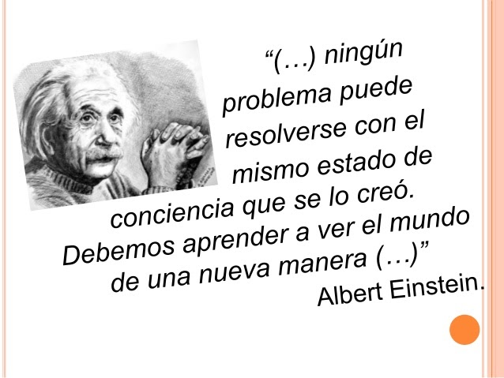

PARA ENTRAR EN CLIMA
•Realizar una lectura comprensiva del siguiente fragmento y responder ¿Por qué creen que para Daniel Bell fue “inevitable” hacerse sociólogo? ¿Cuál habrá sido el objetivo de esa decisión?
“Me había criado en los arrabales de Nueva York, en la década de 1930. Mi madre había trabajado en una fábrica de ropa desde la época de mis más antiguos recuerdos, mi padre había muerto cuando yo era un niño. A mi alrededor veía por todas partes los hoovervilles ( nombrados así por Hoover, el presidente de Estados Unidos en esa época), barrios precarios de chapa ubicados cerca de los muelles del East River donde los desocupados vivían en casas improvisadas y hurgaban en los tachos de basura en busca de comida. Tarde por la noche solía ir con una pandilla de otros muchachos a los mercados de verdura al por mayor del West Side a robar papas, o a recoger tomates magullados en la calle para llevarlos a casa, o a comer alrededor de las pequeñas fogatas que hacíamos en la calle con las cajas rotas de los mercados.
Quería saber simplemente por qué tenía que existir eso. Era inevitable que me hiciera sociólogo.”
Fuente: BELL, Daniel. El gran inquisidor y Lukács, en Vuelta, N° 81, México, 1981.


La sociología como ciencia desde una perspectiva epistemológica y sociológica explica las distintas realidades sociales y los problemas sociales que surgen en una sociedad. Desde el estudio del hombre como un ser social, interpreta y explica la manera en cómo el hombre va construyendo lo social en la interacción social a partir de pautas de comportamientos y su posterior influencia en la sociedad. Cuando nos encontremos en las clases oportunamente compartiremos espacios de reflexión e interpretación con el propósito de formarse como sujetos autónomos con valores para desenvolverse adecuadamente en una sociedad.

ACTIVIDADES:
- Busca información en distintas fuentes y responde lo siguiente:
- ¿Qué es la sociología?
- ¿Qué estudia la sociología?
- ¿Quién acuño la palabra sociología y qué conceptos utilizó para definir esta disciplina?
- Explicar ¿Qué significa cada uno de los conceptos desde una perspectiva sociológica?
- ¿Por qué los fenómenos colectivos son producidos de manera heterogénea? Fundamentar y ejemplificar exponiendo una situación
- ¿Por qué la sociología es considerada una ciencia y de qué se ocupa?

